HƯỚNG DẪN ĐĂNG KÝ MÔN HỌC TRỰC TUYẾN
HSSV đăng nhập tài khoản cá nhân theo địa chỉ của trang website http://www.phongdaotao.ntt.edu.vn vào mục đăng ký môn học và tiến hành các bước đăng ký theo hướng dẫn dưới đây:
Bước 1: Chọn đợt đăng ký và loại đăng ký.
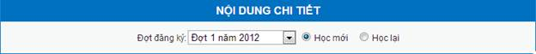

- Đợt đăng ký: đợt đăng ký tương ứng với học kỳ mà sinh viên muốn đăng ký môn học, căn cứ vào tiến độ đăng ký học phần và kế hoạch do Phòng Quản lý Đào tạo thông báo, sinh viên tiến hành đăng ký đúng đợt quy định.
- Chọn “Học mới”.
Bước 2: Chọn môn học phần đăng ký
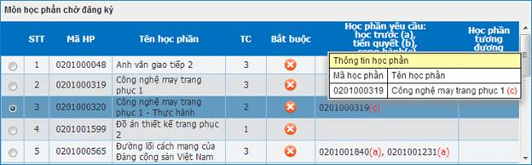
- Học phần yêu cầu: là những học phần yêu cầu sinh viên phải lưu ý trước khi đăng ký (sinh viên di chuyển chuột lên mã học phần yêu cầu để xem thông tin tên môn học) bao gồm 3 loại:
- Học phần trước (a) là học phần mà sinh viên phải học xong (có thể chưa đạt) mới có điều kiện học tiếp học phần sau. Ví dụ: Học phần A là học phần trước của học phần B, điều kiện bắt buộc để đăng ký học học phần B là sinh viên được xác nhận học xong học phần A.
- Học phần tiên quyết (b) là học phần mà sinh viên bắt buộc phải tích luỹ (đạt yêu cầu) mới đủ điều kiện để tiếp thu kiến thức học phần sau. Ví dụ: Học phần A là tiên quyết của học phần B, điều kiện bắt buộc để đăng ký học học phần B là sinh viên đã học hoàn tất học phần A và kết quả đạt yêu cầu.
- Học phần song hành (c) là những học phần diễn ra trong cùng một thời gian. Ví dụ: Học phần A là học phần song hành với học phần B, điều kiện bắt buộc để đăng ký học học phần B là sinh viên đã đăng ký học phần A. Sinh viên được phép đăng ký học phần B vào cùng học kỳ đã đăng ký học phần A hoặc vào các học kỳ tiếp sau.
- Học phần tương đương: là học phần sinh viên có quyền đăng ký thay thế cho một học phần khác. Ví dụ: Học phần A là học phần tương đương của B, nghĩa là trong trường hợp không tìm thấy học phần A, sinh viên có thể đăng ký học phần B, kết quả được xét giữa A hoặc B là tương đương nhau.
Bước 3: Chọn lớp học phần chờ đăng ký
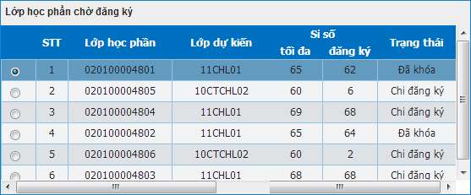
Xem thông tin chi tiết lớp học phần
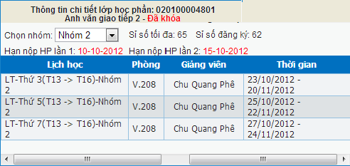
- Lớp dự kiến: là định hướng mở lớp học phần theo lớp danh nghĩa ban đầu, sinh viên căn cứ vào lớp dự kiến để đăng ký học phần thuận tiện hơn nhưng không phải là yếu tố bắt buộc lựa chọn.
- Sĩ số:
- Sĩ số tối đa: là giới hạn số lượng sinh viên được phép đăng ký vào lớp học phần được chọn.
- Sĩ số đăng ký: là số lượng sinh viên đã đăng ký vào lớp học phần được chọn.
- Trạng thái: quy định trạng thái hoạt động của lớp học phần được chọn bao gồm 5 trạng thái
1. Đang lên kế hoạch: các Khoa, Trung tâm đang tiến hành lên lịch học cho lớp (thứ, từ tiết, đến tiết, ngày bắt đầu, kết thúc, giảng viên), trạng thái này sinh viên chưa thể đăng ký.
2. Mở lớp: sinh viên được tự do đăng ký hoặc hủy đăng ký nhưng chưa thể đóng học phí.
3. Chỉ đăng ký: sinh viên chỉ được phép đăng ký vào nhưng không được rút tên ra khỏi lớp học phần đã đăng ký, sinh viên có thể đóng học phí tại phòng Tài chính - Kế toán.
4. Khóa lớp: sinh viên không được phép đăng ký vào và không được rút tên ra khỏi lớp học phần đã đăng ký, sinh viên phải đóng học phí tại phòng Tài chính - Kế toán, trong trường hợp sinh viên đã đăng ký mà không đóng học phí, sinh viên sẽ nhận điểm N* (tương ứng điểm nợ) cho môn học đã đăng ký, ở học kỳ sau, khi đăng ký Sinh viên phải hoàn tất nghĩa vụ môn học nợ trước khi đăng ký học môn tiếp theo. Trong trường hợp có lý do chính đáng, sinh viên liên hệ phòng Quản lý Đào tạo để được giải quyết (có thể hủy). Ở trạng thái này, lớp học mới được nhập điểm.
5. Hủy lớp: Phòng Đào tạo sẽ hủy các lớp không đủ số lượng mở lớp theo yêu cầu của Khoa, Trung tâm. Sinh viên không đăng ký vào các lớp này.
- Hạn nộp học phí lần 1 & lần 2: quy định thời điểm kết thúc nộp học phí:
- Nếu hết thời hạn nộp học phí lần 1 mà sinh viên chưa đóng học phí thì hệ thống sẽ hủy học phần đã đăng ký, để cho sinh viên khác có thể đăng ký.
- Nếu hết thời hạn nộp học phí lần 2 mà sinh viên chưa đóng học phí thì hệ thống sẽ cập nhật học phần đã đăng ký thành điểm N*, nghĩa là bị rớt và khi sinh viên đăng ký học lại môn này thì bắt buộc phải đóng học phí môn học phần bị điểm N* thì mới được phép đăng ký học lại. Trong trường hợp có lý do chính đáng, sinh viên liên hệ phòng Quản lý Đào tạo để được giải quyết trong thời hạn theo thông báo.
Bước 4: Click để hoàn tất đăng ký học phần được chọn.
Bước 5: Xem thống kê môn học đã đăng ký trong học đợt được chọn.
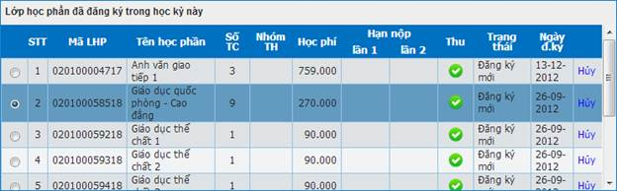
- Học phí: số tiền sinh viên phải nộp cho từng học phần, số tiền này đã được miễn giảm (nếu có).
- Thu: thể hiện trạng thái thanh toán học phí của học phần: đã nộp , chưa nộp
- Trạng thái: là trạng thái đăng ký học phần của sinh viên bao gồm đăng ký mới, đăng ký học lại.
- Ngày đăng ký: thông tin ngày sinh viên đăng ký học phần.
Trong trường hợp sinh viên muốn hủy học phần đã đăng ký thì chọn học phần cần hủy và click nút “Hủy”. Lưu ý các trường hợp sau sẽ không được hủy học phần đã đăng ký, sinh viên liên hệ Phòng Đào tạo để được giải quyết.
1. Rơi vào trạng thái lớp: chỉ đăng ký, khóa lớp.
2. Học phần đã đóng học phí

